Примерные тестовые задания к зачетному занятию по дисциплине «Информатика»

1. Что собой представляет компьютерная графика?
- набор файлов графических форматов
- ^{дизайн Web-сайтов}
- графические элементы программ, а также технология их обработки
- ^{программы для рисования}

2.Какие из перечисленных форматов принадлежат графическим файлам?
- ^{*.doc, *.txt}
- ^{*.wav, *.mp3}
- ^{*.gif, *.jpg.}

3.Применение векторной графики по сравнению с растровой:
- не меняет способы кодирования изображения;
- увеличивает объем памяти, необходимой для хранения изображения;
- не влияет на объем памяти, необходимой для хранения изображения, и на трудоемкость редактирования изображения;
- сокращает объем памяти, необходимой для хранения изображения, и облегчает редактирование последнего.

4.Какой тип графического изображения вы будете использовать при редактировании цифровой фотографии?
- ^{растровое изображение}
- ^{векторное изображение}
- ^{фрактальное изображение}

5.Что такое компьютерный вирус?
- ^{прикладная программа}
- ^{системная программа}
- программы, которые могут "размножаться" и скрытно внедрять свои копии в файлы, загрузочные секторы дисков и документы
- ^{база данных}

6.Большинство антивирусных программ выявляют вирусы по
- ^{алгоритмам маскировки}
- ^{образцам их программного кода}
- ^{среде обитания}
- ^{разрушающему воздействию}

^{7.Архитектура компьютера - это}
- техническое описание деталей устройств компьютера
- описание устройств для ввода-вывода информации
- описание программного обеспечения для работы компьютера
- список устройств подключенных к ПК

8.Устройство ввода информации с листа бумаги называется:
- ^{плоттер;}
- ^{стример;}
- ^{драйвер;}
- ^{сканер;}

9.Какое устройство ПК предназначено для вывода информации?
- ^{процессор}
- ^{монитор}
- ^{клавиатура}
- ^{магнитофон}
10.Постоянное запоминающее устройство служит для хранения:
- особо ценных прикладных программ
- ^{особо ценных документов}
- постоянно используемых программ
- программ начальной загрузки компьютера и тестирования его узлов

^{11.Драйвер - это}
- устройство длительного хранения информации
- программа, управляющая конкретным внешним устройством
- ^{устройство ввода}
- ^{устройство вывода}

12. Операционные системы представляют собой программные продукты. Входящие в состав
    - Прикладного программного обеспечения
    - Систем управления базами данных
    - Системного программного обеспечения
    - ^{Систем программирования}

13. В какой из последовательностей единицы измерения информации указаны в порядке возрастания:
- ^{Байт, килобайт, мегабайт, бит}
- Байт, мегабайт, килобайт, гигабайт
- Мегабайт, килобайт, гигабайт, байт
е) Байт, килобайт, мегабайт, гигабайт

14. Выполните перевод из двоичной системы счисления в десятичную:
${\text{1101101}}_{2}=?_{\text{10}}$
- $${\text{110}}_{\text{10}}$$
- $${\text{109}}_{\text{10}}$$
- $${\text{111}}_{\text{10}}$$
- $${\text{108}}_{\text{10}}$$

15. Выполните перевод из десятичной системы счисления в двоичную: ${\text{133}}_{\text{10}}→?_{2}$
- $${\text{11101110}}_{2}$$
- $${\text{11001100}}_{2}$$
- $${\text{1000010}}_{2}$$
- $${\text{10000101}}_{2}$$

16. При определении соответствия для всех элементов 1-го столбца, обозначенных цифрой, указывается один элемент 2-го столбца, обозначенный буквой. При этом один элемент 2-го столбца может соответствовать нескольким элементам 1-го столбца (для заданий множественного соответствия) или не соответствовать ни одному из элементов 1-го столбца (для заданий однозначного соответствия).
^{Назначение} |  |  | ^{Устройство}
^{1. Устройство ввода} |  |  | ^{а) монитор}
^{2. Устройства вывода} |  |  | ^{б) принтер}
 |  |  | ^{в) дигитайзер}
 |  |  | ^{г) сканер}
 |  |  | ^{д) клавиатура}
^{17. Система счисления - это:}
- Совокупность правил записи чисел с помощью символов некоторого алфавита
- Произвольная последовательность цифр 0, 1, 2, 3, 4, 5, 6, 7, 8, 9
- Бесконечная последовательность 0 и 1
- Множество натуральных чисел и знаков арифметических операций

18. Установите соответствие между расширением файлов и типом файла
- ^{Исполняемые программы} |  | ^{1)htm, html}
- ^{Текстовые файлы} |  | ^{2) bas, pas, cpp}
- ^{Графические файлы} |  | ^{3) bmp, gif, jpg, png, pds}
- ^{Web-страницы} |  | ^{4) exe, com}
- ^{Звуковые файлы} |  | ^{5) avi, mpeg}
- ^{Видеофайлы} |  | ^{6) wav, mp3, midi, kar, ogg}
- Код (текст) программы на языках программирования |  | ^{7) txt, rtf, doc}

^{19.}Выберите правильные адреса ячеек электронной таблицы
- ^{А45}
- ^{К136}
- ^{СС81}
- ^{CD4512}
- ^{2А}

20. В позиционной системе счисления значение каждой цифры зависит:
- ^{От значения числа}
- ^{От значений соседних знаков}
- От позиции, которую занимает знак в записи числа
- От значения знака в старшем разряде числа

21. В ячейку электронной таблицы введена формула, содержащая абсолютную ссылку. Выберите правильное утверждение.
- Заданная в формуле абсолютная ссылка при копировании в другие ячейки не изменяется
- Заданная в формуле абсолютная ссылка при копировании в другие ячейки изменяется
- Заданная в формуле абсолютная ссылка изменяется при копировании в другие ячейки этого же столбца и не изменяется при копировании в другие ячейки этой же строки
- Заданная в формуле абсолютная ссылка изменяется при копировании в другие ячейки этой же строки и не изменяется при копировании в другие ячейки этого же столбца

^{22.} В ячейку электронной таблицы введена формула, содержащая относительную ссылку. Выберите правильное утверждение.
- Заданная в формуле относительная ссылка при копировании в другие ячейки не изменяется
- Заданная в формуле относительная ссылка при копировании в другие ячейки изменяется
- Заданная в формуле относительная ссылка изменяется при копировании в другие ячейки этого же столбца и не изменяется при копировании в другие ячейки этой же строки
- Заданная в формуле относительная ссылка изменяется при копировании в другие ячейки этой же строки и не изменяется при копировании в другие ячейки этого же столбца

^{23.} В ячейку электронной таблицы введена формула, содержащая относительную ссылку на другую ячейку. Выберите правильный вид записи относительной ссылки
- ^{D1}
- ^{$D$1}
- ^{$D1}
- ^{D$1}

24. Совокупность компьютеров, соединенных каналами для обмена информации и находящихся в пределах одного (или нескольких) помещения, здания, называется:
- ^{глобальной компьютерной сетью;}
- региональной компьютерной сетью.
- ^{локальной компьютерной сетью;}

25. Как называется компьютер, который хранит информацию, предназначенную для передачи пользователям Интернета?
- ^{веб-сервер}
- ^{клиент}
- ^{брандмауэр}
- ^{маршрутизатор}

^{26. ICQ – это:}
- ^{Служба мгновенных сообщений}
- ^{Часто задаваемые вопросы}
- ^{Служба знакомств}

27. WEB — страницы имеют расширение:
- ^{*.HTML;}
- ^{*.THT;}
- ^{*.WEB;}
- ^{*.EXE;}
- ^{*.WWW.}

28. Электронная почта (e-mail) позволяет передавать:
- ^{сообщения и приложенные файлы;}
- исключительно текстовые сообщения;
- ^{исполняемые программы;}
- ^{www-страницы;}
- ^{исключительно базы данных.}

29. Компьютер, подключенный к сети Интернет, обязательно имеет:
- ^{доменное имя;}
- ^{WEB-страницу;}
- ^{IP-адрес;}
- ^{URL-адрес;}
- ^{домашнюю WEB-страницу.}

^{30. Что такое буфер обмена?}
- Специальная область памяти компьютера в которой временно хранится информация.
- Специальная область монитора в которой временно хранится информация.
- ^{Жесткий диск.}
- Это специальная память компьютера которую нельзя стереть

31-33. Вычислите сумму чисел х и у. Результат запишите в двоичной системе счисления:
- ^{х=77}₈ ^{, у= 77}₁₀
- ^{х=33}₈ ^{, у= 33}₁₀
- ^{х=22}₈ ^{, у= 22}₁₀
³⁴
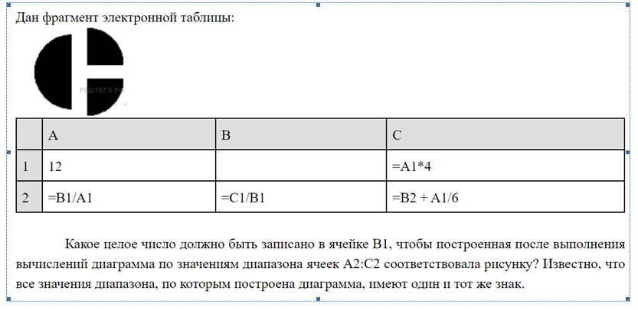
³⁵
